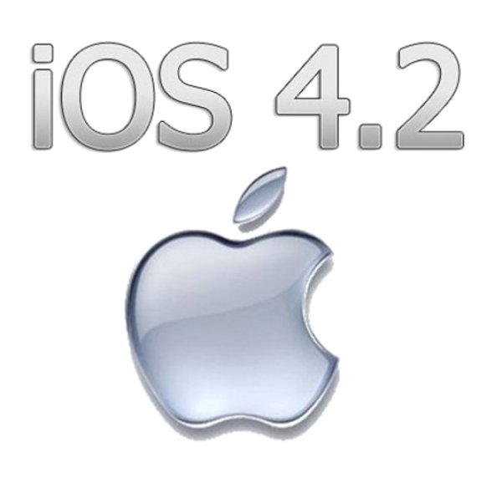
[Име на проекта]

Участници в екипа:
[Участник 1], [Участник 2]

Реализирана функционалност:
1)[Функционалност 1]
2)[Функционалност 2]
3)[Функционалност 3]

Анализ на проблемите в задачата и план за тяхното решаване:
[Пример: Тъй като очевидно има 4 основни функционалности в приложението, което трябва да реализирам(е) реших(ме) да използваме UITabBarController като основен контролер за приложението и UINavigationController за третата секция, понеже в нея се налага да се показват много на брой еднотипни обекти. Понеже трябва да се пази локален кеш на показваните данни, съм(сме) реализирали LocalCacheStorage класа, който управлява кеша и дава достъп до него..... и т.н.]

Специфични проблеми с които сте се сблъскали по време на разработката и как сте ги разрешили:
[Пример: В приложението трябваше да се покаже календар, а аз(ние) исках(ме) да покажем само календара без придружаващите го контроли по подразбиране. Ползвах(ме) външна библиотека]

Специфични проблеми с които сте се сблъскали по време на разработката и не сте успели да разрешите:
[Пример: Не успях(ме) да пуснем две видеота едновременно]

Как бихте разширили функционалността на приложението ако имахте тази възможност:
[Пример: Бих(ме) добавил(и) връзка към социални мрежи.]

